KLASA V – WTOREK 19.05.2020 R.

Technika
Temat: Sprawdź co jesz. (podręcznik str. 68)

- rodzaje i funkcje składników odżywczych
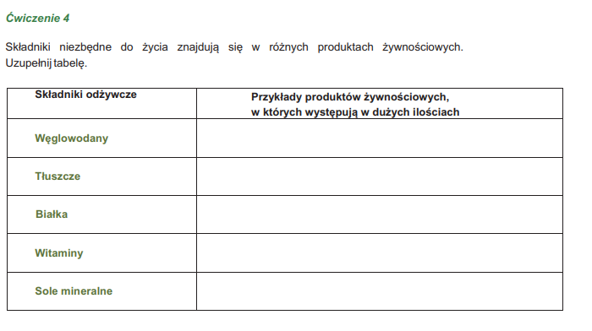
Co kryje się w pożywieniu? - tekst
Ćwiczenie 1 strona 68
Ćwiczenie 2 strona 69
Ćwiczenie 3 strona 69
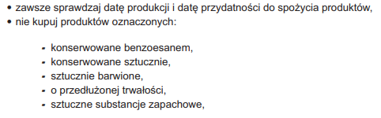
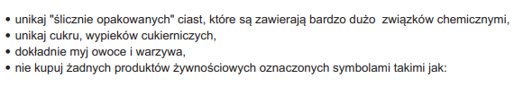
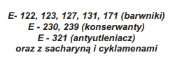
Praca domowa :
Ćwiczenie 3,4 str. 69

Wychowanie fizyczne
Temat: Doskonalenie umiejętności kształtowania gibkości.

Matematyka
Temat: Pole trapezu.

Historia
Temat: Rządy Bolesława Krzywoustego.

Język polski

Temat: Podchody z Indianami i ze zdaniami. Analiza zdania pojedynczego.

1. Przeczytaj informacje ze str. 120 z podręcznika „ Nauka o języku i ortografia”
2. Wykonaj pol.1 i 2 ze str. 119; 3 ze str.120.
3. Dla chętnych: dowolne ćwiczenie z zeszytu ćwiczeń .

